Модификация конструкции клиновой запорной арматуры для АЭС, ТЭС и магистрального трубопроводного транспорта
И. Р. Шегельман, Г. Н. Колесников, Е. А. Тихонов

Петрозаводский государственный университет (ПетрГУ) участвует в реализации проекта «Создание высокотехнологичного производства шиберных и клиновых штампосварных задвижек для предприятий атомной, тепловой энергетики и нефтегазовой отрасли с применением наноструктурированного защитного покрытия», реализуемого на основе договора ЗАО «АЭМ-технологии» с Минобрнауки России [1], [2]. Опыт показал, что такое сотрудничество – эффективный путь к формированию новой интеллектуальной собственности [3], [4] и созданию инновационных технических решений [5], [6], [7].
Патентный поиск и использование функционально-технологического анализа позволило определить пути разработки новых технических решений, которые в соответствии с подразделами МПК F16K3/00 и F16K 3/12 относятся к трубопроводной арматуре с клиновидным запорными элементами, совершающими скользящее движение вдоль седловых поверхностей.
Узел затвора клиновой задвижки по патенту RU 2382923 [8] содержит клин, уплотнительные поля которого взаимодействуют с ответными полями самоустанавливающихся и закрепляемых в корпусе седел, отличающийся тем, что в корпусе коаксиально проходному каналу выполнены расточки, торцевая поверхность которых контактирует с ответной поверхностью торцов седел, помещаемых в расточке корпуса, причем между упомянутыми торцевыми поверхностями помещена прокладка из упруго-деформируемого материала. Затвор клиновой задвижки по патенту RU 2307274 [9] состоит из корпуса запорного органа, двух охватывающих его уплотнительных элементов. Уплотнительные элементы имеют двухсторонние уступы. Эти уступы взаимодействуют с фиксаторами. Однако надежность герметизации узла клиновой задвижки относительно корпуса по патентам [8] и [9] проблематична в условиях воздействия высокого давления (более 10 МПа) и температуры (более 100° С) жидкой или газообразной среды, находящейся внутри корпуса задвижки.
Задвижка по патенту RU 2131548 [10], которая содержит корпус, запорные диски, подпружиненный шток. Шток соединен с клином. Клин связан с запорными дисками посредством тел качения. Крышка соединена с корпусом крепежными элементами и герметизирована первым кольцом. Первое кольцо зафиксировано разрядным кольцом. Последнее размещено в проточке корпуса. Крышка уплотнена вторым кольцом. Второе кольцо расположено между наружной поверхностью крышки и первым кольцом. На крышке выполнены два прилива. Крепежные элементы связаны по резьбе с упомянутыми приливами и упираются в торцевую поверхность корпуса. Однако надежность данной задвижки недостаточна в условиях совместного воздействия жидкой или газообразной среды привысоком давлении (более 10 МПа) и температуре (более 100° С), находящейся в полости задвижки над клином.
Корпус двойной тарельчатой клиновой задвижки по патенту RU 2050494[11] имеет перепускной канал и два уплотнительных седла. Между седлами расположены тарелка с возможностью перемещения посредством исполнительного штока и связанная с ней трубная перемычка, состоящая из соединенных компенсатором двух уплотнительных колец. Компенсатор выполнен в виде гофрированной трубной секции с периферийной выемкой. Однако эксплуатационная надежность данной задвижки недостаточна, поскольку задвижка содержит функционально важные узлы, расположенные с внешней стороны корпуса задвижки. Такое расположение узлов может послужить причиной их повреждения при монтаже, ремонте или эксплуатации, а поскольку давление в полости корпуса над тарелкой выше давления в перепускном канале при открытом положении задвижки, то создаются неблагоприятные условия для функционирования герметизирующих и уплотнительных элементов корпуса задвижки.
С учетом изложенного авторами предложено новое техническое решение, в котором изготовление элементов и сборка клиновой задвижки выполняется с использованием обычно используемых технологий арматуростроения. Другие технические решения в данной области рассмотрены в статьях [12] и [13].
Предлагаемая модификация клиновой задвижки содержит корпус (фиг. 1), снабжена крышкой, отличается наличием перепускного канала (фиг. 2).
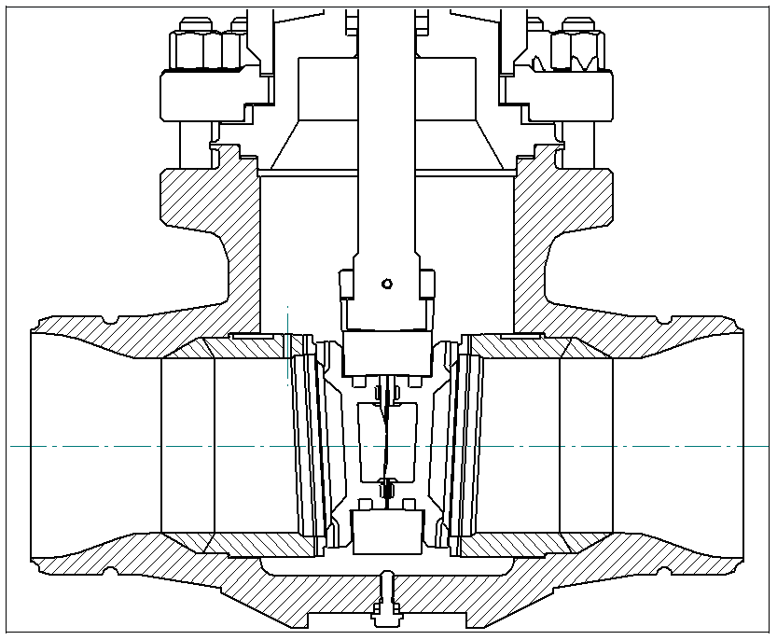
Фиг. 1. Корпус задвижки

Крышка соединена с корпусом с помощью болтов. Для герметизации использованы уплотнения. Внутренняя поверхность корпуса имеет сопряжения с клиновым затвором. Конструкция корпуса, как и в известных аналогах, обеспечивает возможность скользящего движения клинового затвора вдоль седловых поверхностей при переводе задвижки из состояния «Открыто» («Закрыто») в состояние «Закрыто»(«Открыто»).

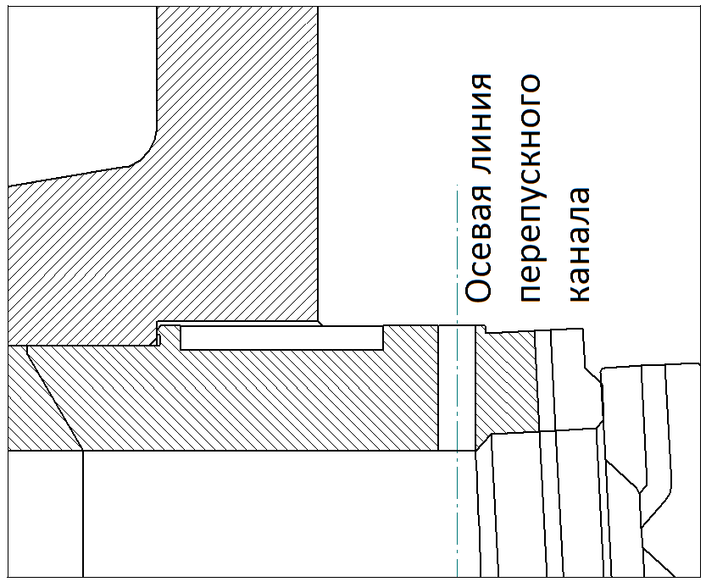
Фиг. 2. Фрагмент корпуса

Корпус клиновой задвижки снабжен перепускным каналом (фиг. 1 и 2). Перепускной канал 6соединяет полость над клином с областью на стыке задвижки с трубопроводом. Канал выполнен в виде отверстия диаметром, например, от трёх до пяти миллиметром, но не менее двух наибольших размеров твердых частиц, представляющих собой продукты износа деталей клиновой задвижки и примеси, которые могут находиться в транспортируемой через задвижку газообразной или жидкой среде. Обычно размеры этих частиц составляют примерно один миллиметр.
В задвижках для трубопроводов диаметром 250 мм и более объем полости над клином достаточно большой. Поэтому в состоянии «закрыто» при повышении давления и температуры в данной полости увеличивается опасность разрушения уплотнительных элементов задвижки. По этой причине необходим сброс повышенного давления, особенно для задвижек на трубопроводах большого диаметра. Маховик, шпиндель и другие детали клиновой задвижки не отличаются от известных аналогов и по этой причине на фиг. 1 и 2 не показаны, поскольку существенные отличия имеет только техническое решение корпуса задвижки.
Функционирование предлагаемого устройства определяется наличием перепускного канала (фиг. 2). Для клиновой задвижки возможны два состояния: «Открыто» и «Закрыто». Промежуточное состояние частичного открытия или частичного закрытия относится к состоянию «Открыто». Клиновая задвижка предназначена для транспортирования жидкой или газообразной среды в любом из двух возможных направлений.
Предлагаемое техническое решение обеспечивает следующие функциональные свойства клиновой задвижки:
  - в состоянии «Открыто» давление транспортируемой среды в полости корпуса над клином задвижки не выше давления в перепускном канале;
  - в состоянии «Открыто» давление транспортируемой среды в полости корпуса над клином задвижки не выше давления в областях стыков задвижки с трубопроводом;
  - в состоянии «Закрыто» давление среды в полости корпуса над клином задвижки равно давлению в перепускном канале и в полости;
  - с повышением температуры в полости корпуса над клином задвижки повышается также давление в той же полости. Под воздействием этого избыточного давления содержимое указанной полости по каналу транспортируется в полость на стыке задвижки с трубопроводом;
  - в процессе функционирования предлагаемой конструкции давление в полости корпуса над клином не превышает опасных значений, создаются благоприятные условия для надежного функционирования герметизирующих и уплотнительных элементов корпуса задвижки.
Диаметр канала должен быть не меньше, чем удвоенный наибольший размер твердых частиц, представляющих собой продукты износа деталей задвижки и примеси (в ином случае возможно заклинивание двух или более частиц в канале).
В новом устройстве повышена надежность функционирования клиновой задвижки путем саморегулирования давления в полости над клиновым затвором, что обеспечивается расположением, размерами и функционированием перепускного канала в условиях воздействия высокого давления и температуры (более 100° С) жидкой или газообразной среды, находящейся в полости задвижки над клином.

Список литературы:

- Шегельман, И.Р. Интеграция инновационного взаимодействия вуза и отечественного машиностроительного предприятия при реализации комплексного проекта по созданию высокотехнологичного производства / И.Р. Шегельман, Щукин П.О. // Глобальный научный потенциал. – 2011. – № 8. – С. 136-139.
- Шегельман, И.Р. Развитие атомной энергетики как фактор энергетической безопасности / И.Р. Шегельман, С.Н. Фомичев, С.С. Гладков // Микроэкономика, 2010, № 5. – С. 82-85.
- Шегельман, И.Р. К построению методологии анализа и синтеза патентоспособных объектов техники / И.Р. Шегельман // Инженерный вестник Дона. – 2012. – № 3. [Электронный ресурс]. – Режим доступа: http://www.ivdon.ru/magazine/latest/n3y2012/page/2. Загл. с экрана. – Яз. русский.
- Шегельман, И.Р. Специфика комплексного проекта по созданию высокотехнологичного производства в рамках интеграции университета и машиностроительного предприятия / И.Р. Шегельман, П. О. Щукин, А.С. Васильев // Инженерный вестник Дона. 2012. № 3. [Электронный ресурс]. – Режим доступа: http://www.ivdon.ru/magazine/latest/n3y2012/905/. Загл. с экрана. – Яз. русский.
- Колесников, Г.Н. Использование высокопрочного чугуна с шаровидным графитом для изготовления корпуса ТУК-146 / Г.Н. Колесников, Е.А. Тихонов, А.В. Романов // Атомная энергия. 2013. № 8. – С. 113-115.
- Scientific and technical aspects of creating spent nuclear fuel shipping and storage equipment / Shegelman, I.R., Romanov, A.V., Vasiliev, A.S., Shchukin, P.O. // Nuclear Physics and Atomic Energy Volume 14, Issue 1, 2013. – Pp. 33-37.
- Васильев, А.С. Некоторые направления модернизации демпфирующих устройств крупногабаритных контейнеров / А. С. Васильев, И. Р. Шегельман, А. В. Романов // Инженерный вестник Дона. Вып. 3. Ростов-на-Дону, 2012. – [Электронный ресурс]. – Режим доступа: http://ivdon.ru/magazine/latest/n3y2012/1024/, 25.09.2012. Загл. с экрана. – Яз. русский.
- Патент RU 2382923, МПК F16K3/12, F16K1/42. Узел затвора клиновой задвижки. Дата публикации: 20.07.2009.
- Патент RU 2307274, МПК F16K3/12. Затвор клиновой задвижки. Дата публикации: 27.09.2007.2131548.
- Патент RU 2131548, МПК F16K3/12, F16K27/12. Задвижка (варианты). Дата публикации: 10.06.1999.
- Патент RU 2050494, МПК F16K3/10. Двойная тарельчатая клиновая задвижка. Дата публикации: 20.12.1995.
- Kim, D.W. et al. A study on a characteristic of stem friction coefficient for motor operated flexible wedge gate valve / D.W. Kim // Nuclear Engineering and Design. 2009. Т. 239. – №. 10. – С. 1744-1749.
- Li, W. Manufacturing of wedge rigid-seal gate valve body with embedded stainless steel valve seat by EPC (expandable pattern casting) / W. Li // Tezhong Zuzao Ji Youse Hejin (Special Casting & Nonferrous Alloys). 2013. – Т. 33. – №. 5. – С. 443-444.

